本溪市总工会

综合管理平台基本使用手册V1.0-2015

综合管理平台基本使用手册V1.0-2015
概述
《本溪市总工会综合管理平台》以下简称《平台》是由本溪市总工会组织开发，为方便工会管理和企业工会工作的重要管理平台，本平台由2个管理入口，分别为工会组织管理入口和企业管理入口，管理原则为企业自行管理企业工作信息，由工会组织对其进行层级式管理。
企业录入本企业基本信息及企业工会有关信息，由工会组织统一调阅查询和统计。下级工会组织录入本工会组织基本信息及其他相关信息，由上级工会组织统一调阅查询和统计，录入信息全面，组织结构明确。

目 录
- 系统使用说明
1-1系统登录地址 ------------------------------------------------------ 4
1-2推荐使用浏览器 --------------------------------------------------- 4
1-3系统使用硬件条件 ------------------------------------------------ 4
1-4默认注意事项 ------------------------------------------------------ 4
- 企业操作部分
2-1登陆 ------------------------------------------------------------------ 5
2-2企业工会形式状态 ------------------------------------------------ 5
2-2-1无工会企业登陆 ------------------------------------------- 5
2-2-2加入联合工会企业登陆 ---------------------------------- 8
2-2-3独立工会企业登陆 --------------------------------------- 14
- 工会组织操作部分
3-1 工会组织登陆 ----------------------------------------------------- 17
3-2 工会组织基本操作界面 ------------------------------------------ 17
3-3 工会组织基本菜单介绍 ------------------------------------------ 17
3-4 使用功能介绍 ------------------------------------------------------ 18
3-4-1 工会信息管理 --------------------------------------------- 18
3-4-2 企业信息管理 --------------------------------------------- 27
3-4-3 工会干部管理 --------------------------------------------- 28
3-4-4 规范化信息管理 ------------------------------------------ 29
3-4-5 培训信息管理 --------------------------------------------- 30
3-4-6 民管部工作 ------------------------------------------------ 31
3-4-7 法工部工作 ------------------------------------------------ 32
3-4-8 经济部工作 ------------------------------------------------ 33
- 系统设置
4-1 系统设置管理 ------------------------------------------------------ 34

- 企业用户管理
5-1 企业用户管理 --------------------------------------------------------- 36
- 数据汇总
6-1数据汇总列个表----------------------------------------------------- 39
6-2工会干部汇总-------------------------------------------------------- 41
6-3规范化汇总----------------------------------------------------------- 42
6-4培训汇总-------------------------------------------------------------- 43
- 关于“劳动保护管理”模块功能的补充说明
7-1部署活动-------------------------------------------------------------- 45
7-2安全生产活动-------------------------------------------------------- 47
7-3安全生产事故-------------------------------------------------------- 49
7-4安全生产监督站----------------------------------------------------- 52
7-5安全员管理----------------------------------------------------------- 54

第一章 系统使用说明
1-1 系统登录地址
登录地址：http://admin.bxzgh.org/（已备案）
1-2推荐使用浏览器
网站使用了更多高级的IE功能，为了更好的使用本系统，到达效果建议使用以下浏览器：
- 建议使用火狐浏览器（Mozilla Firefox）
- 建议使用谷歌浏览器（Google Chrome）
1-3 系统使用硬件条件
（1）计算机需求：奔腾4以上处理器，4G内存，2M以上宽带
（2）显示需求：建议使用1440*900及以上分辨率
1-4 默认注意事项
注： 得到用户默认密码后务必修改密码，默认密码不能使用，数据容易丢失。

- 企业操作部分

  - 登录
输入网址后即可进入登录页面，企业登陆时须选择“企业入口”，然后输入用户名（一般为企业名称），输入密码点击登录完成登陆操作（如下图）；
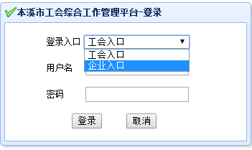
  - 企业工会形式状态
系统中企业工会形式有3中状态出现，分别为以下3中：
1.无工会（既该企业未成立工会也未加入联合工会）
2.加入联合工会（该企业未成立本企业工会但加入由上级工会组织创建的联合工会）
3.独立工会（该企业已成立本企业独立的工会组织）
以上3中形式在登陆后界面也会随着该状态所属功能而改变，现就以上3种状态登陆后的具体情况进行操作说明：
    - 无工会企业登陆
1、登陆后界面如下：
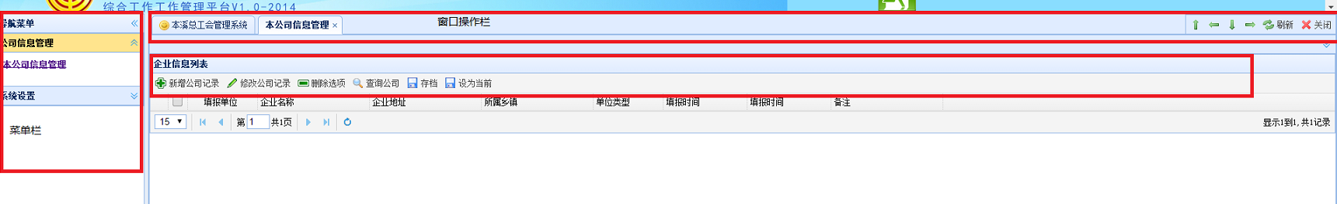

2、完善本企业信息
登录后选择“本公司信息管理”然后点击“新增公司记录”，弹出公司信息窗口，填写公司基本信息，确认无误点保存，即可完成本企业信息的完善（如下图）。
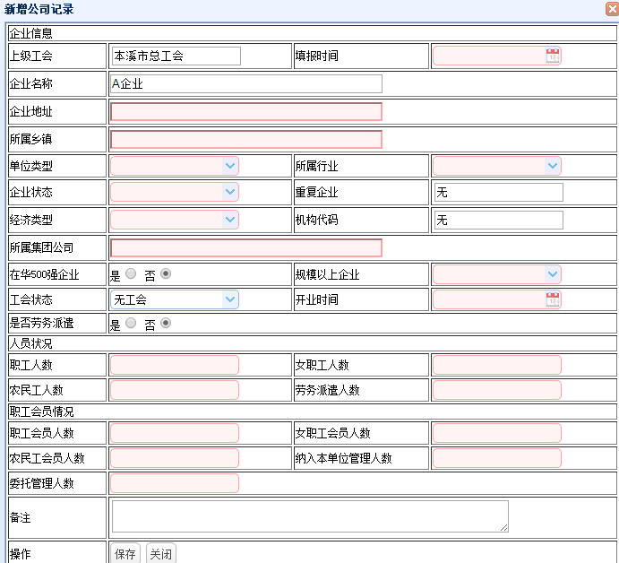

3、增加当前/存档信息
为方便管理，如再次点击“新增加公司记录”可再添加公司最新信息记录，但原有记录将自动变为存档记录存在，已方便操作者进行选择和修改，但只有“当前”状态的记录才生效（如下图）；
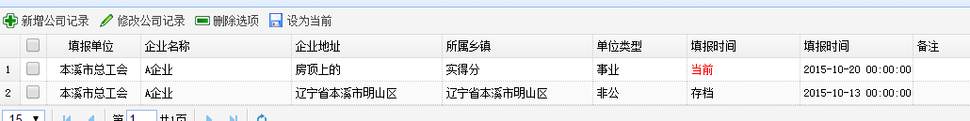

4、修改记录状态
选择存档记录点击“设为当前”来切换记录的当前状态，原当前状态记录自动改为存档记录。
注：该系统所有的存档数据都不参与统计，为记录数据（备案数据）

5、数据修改
选择要修改的数据，点击“修改公司记录”，弹出修改对话框，用户可以根据需求修改数据，修改无误后点击“保存”即可完成修改。
6、删除数据
选择要删除的数据，点击“删除选项”弹出确认对话框，点击“是”即可删除该数据。
注：该系统只能删除存档数据，当前数据不可删除，该系数据一旦删除不可恢复请确认无误后删除。
7、如何修改自身工会状态
登录后选择“系统设置”然后点击“公司用户修改”来修改公司信息和工会状态（如下图）；
注：所有系统用户也可通过该功能来修改登陆密码
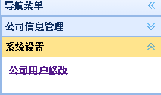
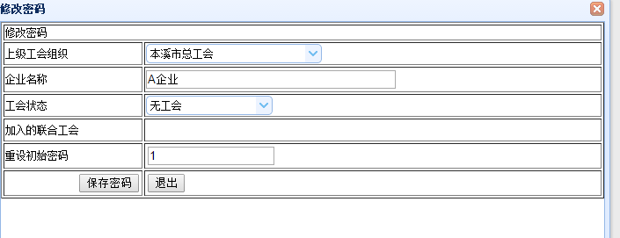
修改无误后点击保存即可。

2-2-2 加入联合工会企业登陆
1、如何加入联合工会
点击“公司用户修改”，点击“工会状体”，选择“加入联合工会”，选择加入的联合工会的工会组织名称，选择无误后保存，保存后系统会自动从新登陆（如下图）。
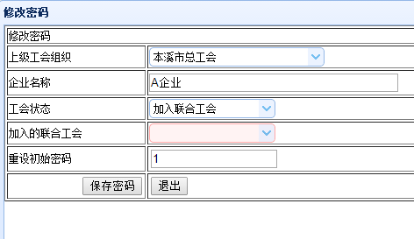
2、登陆菜单界面
加入联合工会的企业登陆后，界面与无工会企业登陆的界面不同（如下图）
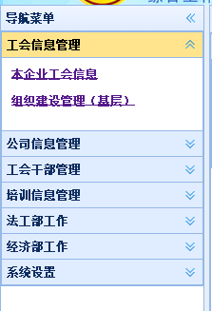
加入联合工会后企业基本操作菜单
企业可以按照导航菜单中的项目依次添加相应的信息，如：“工会信息”，“干部信息”，“培训信息”等，现对该状态企业的相关输入信息进行说明：
3、工会信息建立
点击“本企业工会信息”来调阅及本企业所加入联合工会组织的工会信息，不能进行修改。
4、完善组织建设管理数据
点击“组织建设管理（基层）”然后点击“新增组织建设”来填写组织建设数据（如下图）
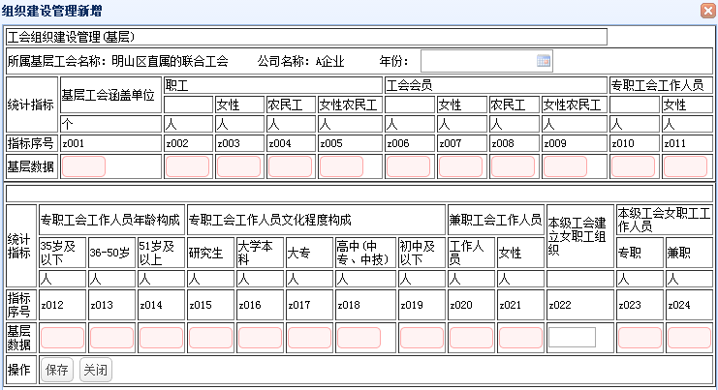
组织建设数据录入窗口
注：选择年份来添加组织建设数据的年份，每年只能填写一次，不能重复填写。
5、完善公司信息
点击“公司管理信息”点击“本公司信息管理”来管理本公司信息，操作管理方法参考2-2-1章节中无工会企业公司管理方法。
6、干部信息管理
（1）新增
点击“工会干部管理”，然后点击“工会干部列表”，点击“新增工会干部”，弹出新增工会干部窗口（如下图）
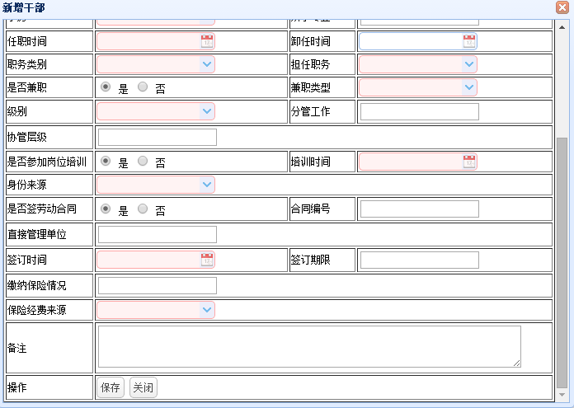
新增干部信息窗口
用户可根据实际情况录入数据，录入后确认无误，请点击“保存”按钮来保存工会干部信息
（2）修改
修改干部信息记录：先选择干部记录然后点击“修改干部信息”按钮，弹出该干部的详细信息，修改无误后点击“保存”即可。
（3）删除
删除记录：先选择干部记录然后点击“删除”按钮，弹出确认窗口确认无误后单击删除按钮。（该数据删除后无法恢复请注意）
（4）查询
查询数据：点击“查询”下面会拉出查询关键字搜索条目，填写后点击“查询”即可，如想返回，点击“清空”。

7、培训信息管理
（1）新增
点击“培训信息管理”然后点击“培训信息列表”点击“新增培训信息”弹出新增培训窗口（如下图）：
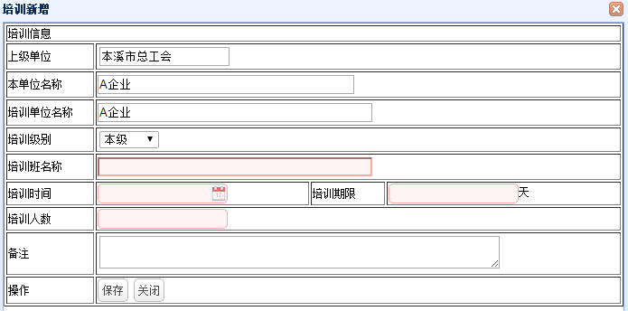
新增培训信息窗口
填写无误后保存。
- 修改
同“干部信息管理”；
- 删除
同“干部信息管理”；
- 查询
同“干部信息管理”；
8、法工部工作管理
点击“法工部工作”然后点击“集体合同信息列表”点击“新增集体合同”弹出“集体合同新增窗口”（如下图）
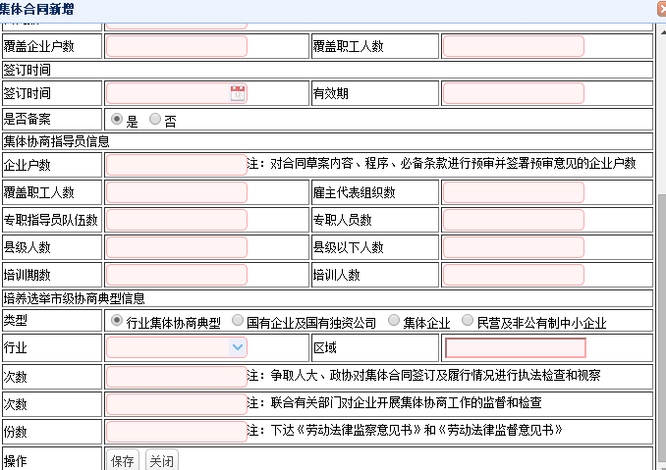
集体合同新增窗口
用户填写无误后，点击“保存”按钮即可保存信息。
修改集体合同，删除集体合同，集体合同存档，集体合同设为当前，查询集体合同，操作与无工会企业操作相同。
9、经济部工作管理
点击“经济部工作”，然后点击“劳模信息列表”，点击“新增劳模”按钮，弹出新增劳模窗口（如下图）
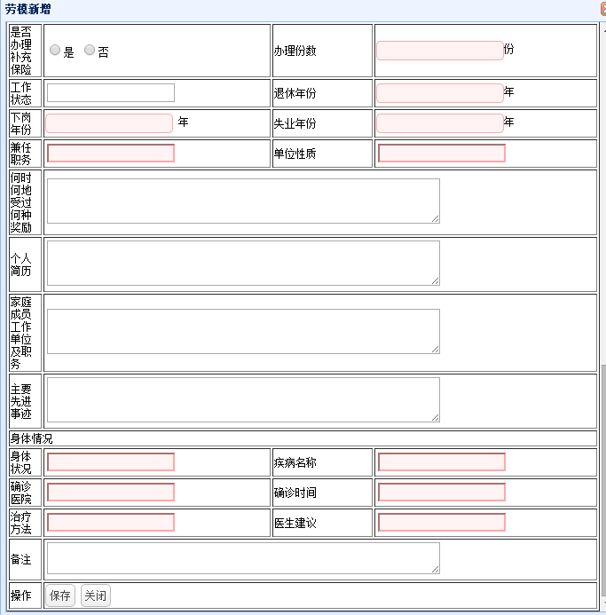
用户录入无误后，点击保存即可。
修改劳模信息，删除劳模信息，查询劳模操作与无工会企业操作相同。
10、密码修改
点击“系统设置”-“公司信息设置” 来修改默认密码

2-2-3独立工会企业登陆
1、独立工会企业登陆菜单界面
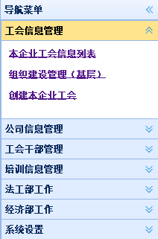
独立工会后企业基本操作菜单
2、创建本工会信息
第一次登陆后点击“工会信息管理”，然后点击“创建本企业工会”，点击“创建工会”来创建本企业工会，弹出企业工会信息窗口（如下图），否则无法添加本企业工会信息记录。
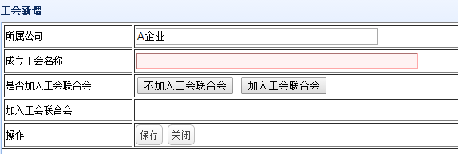企业工会新增窗口
成立工会名称：建议使用“企业名称”+工会委员会
注：独立工会的企业可以加入工会联合会：工会联合会由工会组织建立。

3、添加企业工会信息记录
点击“工会信息管理”，然后点击“本企业工会信息列表”，点击“新增工会记录”，弹出工会记录添加窗口（如下图）
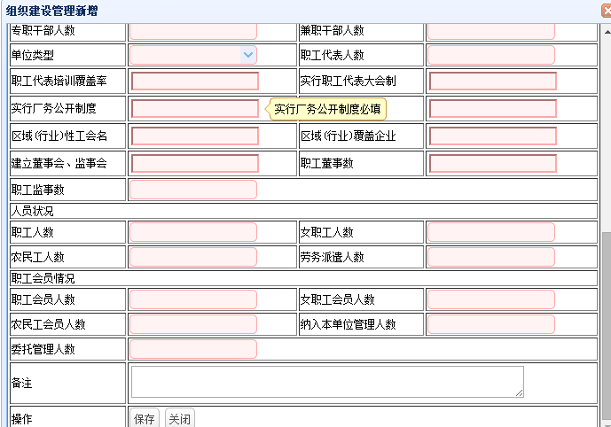
新增工会记录窗口
用户填写无误后点击“保存”按钮，保存即可。
3、修改工会记录
修改工会工会记录：先选择工会记录，然后点击“修改工会记录”按钮，弹出工会信息详情，修改无误后保存即可。
4、当前/存档工会记录
设为当前：先选择存档记录，然后点击“设为当前”，该记录就为当前了。原当前记录自动变为存档记录，
注：通过这种操作来切换当前记录。

5、删除工会记录
删除工会记录：先选择要删除工会记录存档，点击“删除工会”按钮，弹出确认按钮，确认无误后点击“确定”。
注：当前数据记录不可删除。

其他菜单操作与加入联合工会（该企业未成立本企业工会但加入由上级工会组织创建的联合工会）菜单操作相同。

- 工会组织操作部分
3-1 工会组织登录
输入管理平台网址，进入登录页面，选择工会入口，输入用户名（一般为工会组织名称）然后输入密码点击登录完成操作（如下图）

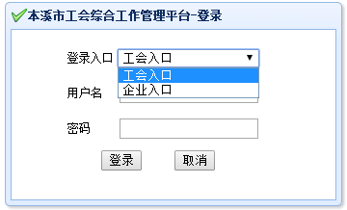
3-2工会组织基本操作界面
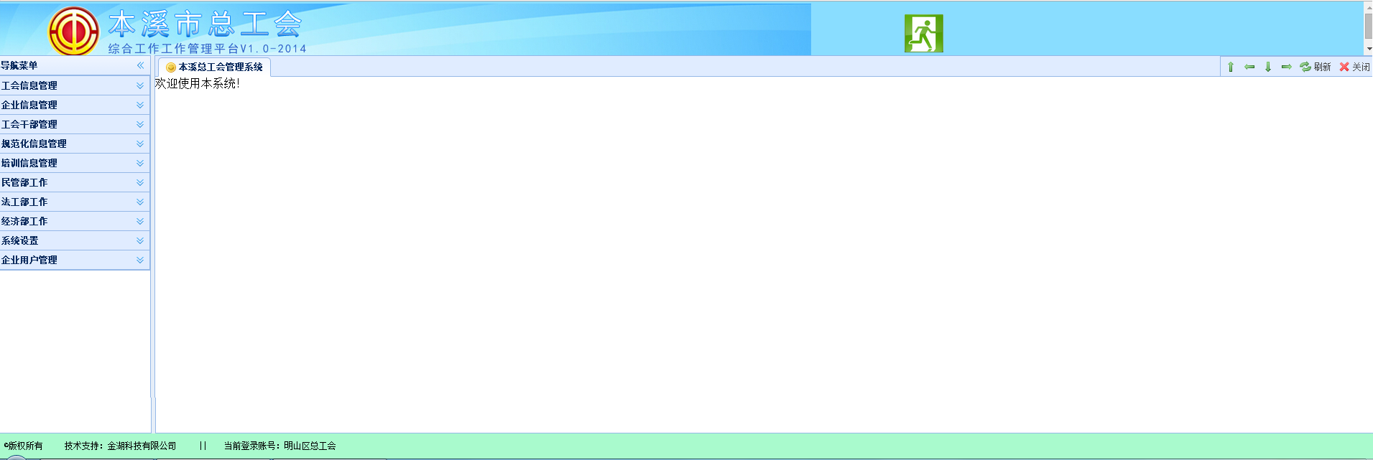
3-3工会组织基本菜单介绍
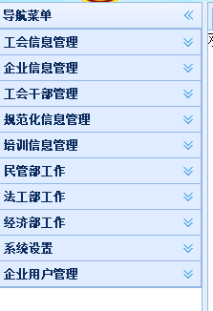
工会组织菜单
工会组菜单分为：
1、工会信息管理
（对工会组织和企业工会组织管理，这里包含加入联合工会的企业组织）
2、企业信息管理
（对所有企业信息管理）
3、工会干部管理
（对工会组织干部和企业工会组织干部信息管理）
4、规范化信息管理
（对工会组织规范化信息管理）
5、培训信息管理
（对工会组织和企业工会组织培训管理）
6、民管部工作
7、法工部工作
（对企业工会组织集体合同管理，这里包含加入联合工会的企业组织的集体合同进行管理）
8、经济部工作
（对企业工会组织劳模信息管理，这里包含加入联合工会的企业组织劳模信息的管理）
9、系统设置
（只有管理员有此选项，对系统全局配置数据的管理）
10、企业用户列表
（对该工会组织下的所有企业用户和企业状态管理）
3-4 使用功能介绍
3-4-1工会信息管理
点击“工会信息管理”打开分菜单（如下图）：它分为“基层工会”，“组织建设管理（基层）”，“组织建设管理（基层以上）”，“工会组织建设”等诸多管理信息。
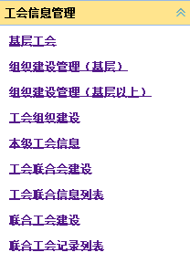
工会信息管理分菜单
1、基层工会管理
1.1工会信息列表
点击“基层工会”菜单，打开“工会信息列表”，该列表显示出该工会组织下所有已成立工会企业的工会当期记录。
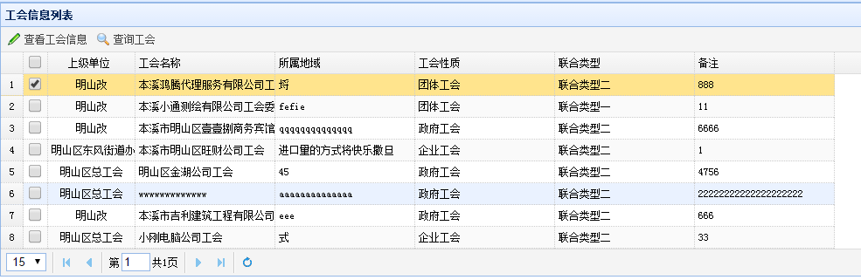
注：企业已成立工会但未添加当前企业工会记录的，不在列表中显示也无法查询。
1.2查看工会信息
先选择企业工会记录，然后点击“查看工会信息”，弹出该企业工会详细信息。查阅后关闭。
1.3查询工会
点击“查询工会”按钮，由上部自动下拉查询页面，输入关键字后点击“查询”，如不想查询点“清空”可收回查询页面。
2、组织建设管理（基层）
点击“组织建设管理（基层）”，打开“组织建设管理（基层）列表”，该列表显示内容为：该工会组织下所有已成立工会企业的组织建设管理（基层）信息。（如下图）
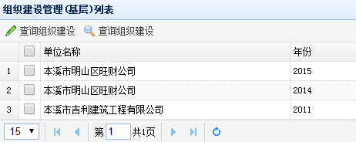
组织建设详情和查询组织建设操作与“基层工会”中的“工会信息列表”操作相同。
3、组织建设管理（基层以上）
点击“组织建设管理（基层以上）”打开“组织建设管理(基层以上)列表”，该列表显示内容为：本工会组织基层建设数据。
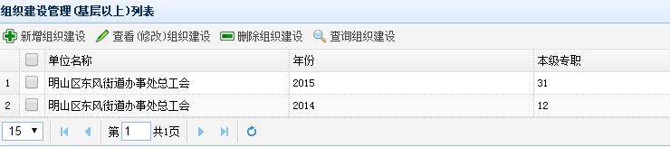
新增组织建设：点击“新增组织建设”打开“基层组织建设新增”窗口。选择年份后填其他数据无误后保存（如下图）。
注：每年只能添加一次组织建设情况。
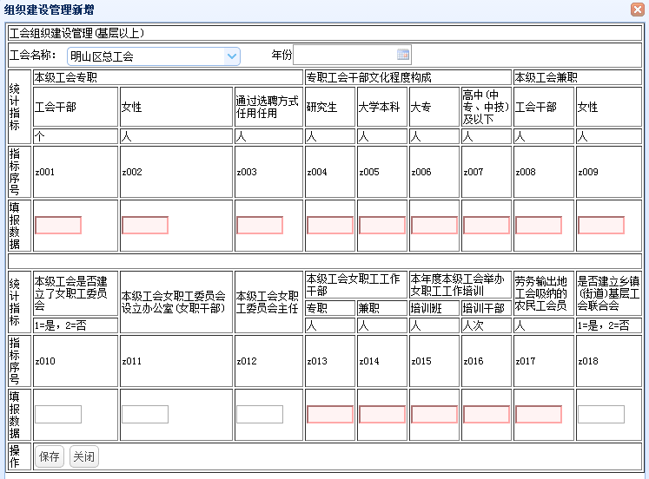

4、工会组织建设管理
点击“工会组织建设”，打开“工会组织建设列表”，该列表显示内容为：本工会组织下级所有工会组织列表（如下图）
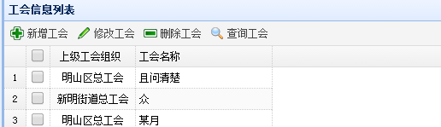
新增工会组织：点击“新增工会”弹出新增工会窗口
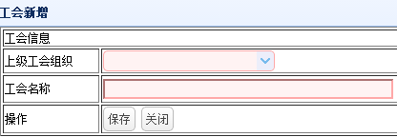
选择上级工会组织后，填写要添加的工会组织名称，无误后点击保存，填写的工会就是本公会的下属工会组织机构了。
修改工会组织和删除工会组织，先选择要操作的数据相应按钮即可。
注：删除工会后，该工会组织下所有的工会组织和企业工会，企业信息，与该工会组织的一切相关信息和数据将会消失。请切记。
5、本级工会信息管理
点击“本级工会信息”打开工会信息列表：列表内容为：本级工会组织信息数据（如下图）
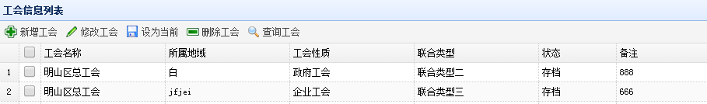
添加工会信息：点击“新增工会”按钮弹出新增工会窗口
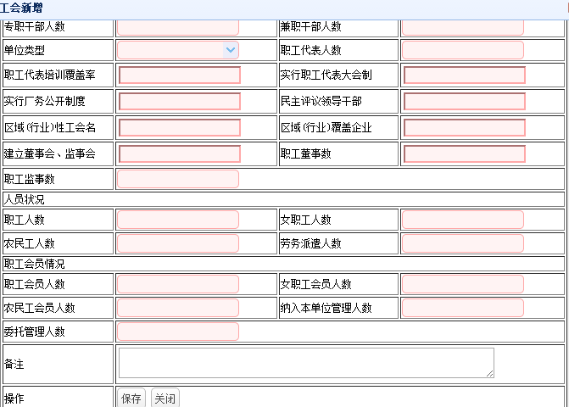
填写无误后点击保存。
修改工会信息：选择要修改的工会信息数据点击“修改工会”按钮，弹出该数据的详细信息，修改后确认无误后保存即可。
设为当前信息：选择要设为当前的存档信息，点击“设为当前”该信息为当前信息。原有信息为存档信息。
注：列表中必须一条并唯一一条为当前信息。
删除工会信息：选择要删除的工会信息存档点击“删除工会”按钮，弹出确认对话框确认无误后点“确定”。
注：只能删除存档信息，当前信息无法删除。

6、工会联合会建设管理
点击“工会联合会建设”菜单，打开“工会联合会列表”（如下图）
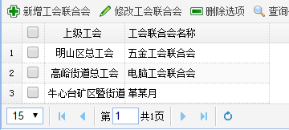
新增工会联合会：点击“新增工会联合会”弹出新增窗口（如下图）
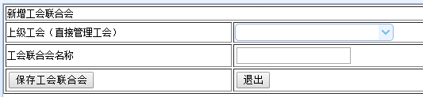
选择上级工会后，输入工会联合会名称，确认无误后点击“保存工会联合会”按钮保存即可。
修改工会联合会：选择要修改的工会联合会数据记录，点击“修改工会联合会”，弹出该工会联合会的详细信息，修改后确认无误后点击保存。
删除选项：选择要删除的工会联合会数据记录，点击“删除选项”弹出确认对话框，确认无误后点确定。
注：删除该工会联合会后，与该工会联合的企业等一切相关信息将消失。请谨慎删除。
查询：点击“查询”按钮，由上部自动拉下查询页面输入关键字后点击查询。如不想查询点击“清空”按钮 页面将自动收回。

7、工会联合会信息列表
点击“工会联合会信息列表” 弹出该列表（如下图）
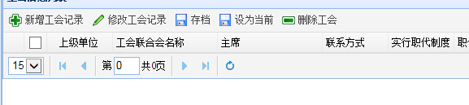
新增工会联合记录：点击“新增工会记录”弹出工会联合会信息添加窗口
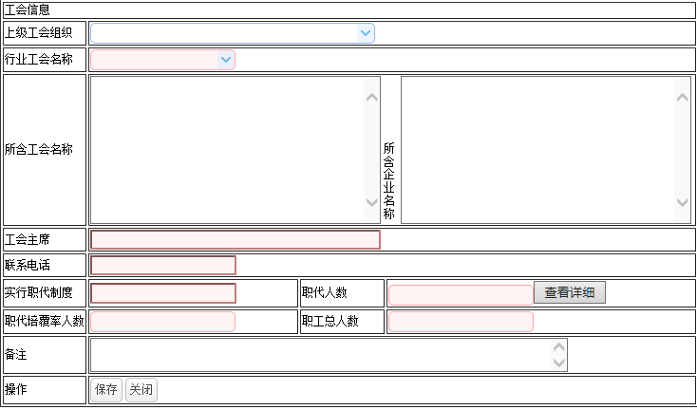
上级工会组织：选择本工会组织或本级以下工会组织，择行业工会名称（会自动列个列出上级工会组织中所有的工会联合会），当选择好行业工会名称后 所含的工会名称和所含的企业名称自动列出。然后填写其他内容。职带人数：点击“查看详情”按钮，会自动列出，该行业工会下的所有企业工会名称和职工代表人数，职工总人数。 完全填写完毕后 确认无误后点击保存。
修改工会记录：先选项要修改的工会联合会记录 点击“修改工会记录”弹出 工会联合会详细信息 修改后，确认无误后保存。
设为当前：选择要设置的存档记录，点击“设为当前存档”该记录便为当前记录。当前记录为有效记录，参与统计。
存档：选择当前记录，点击“存档”该记录为存档记录，存档记录不参与统计，为无效记录只能当做存档。
删除工会：选择要删除的工会联合会存档记录， 点击“删除工会”弹出删除确认对话框确认无误后点“确定”删除即可。
注：当前工会联合会记录不能删除。

8、联合工会建设
点击“联合工会建设”打开联合工会列表。
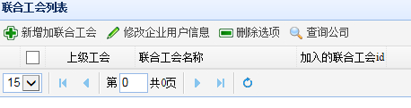
新增加联合工会：点击“新增加联合工会”按钮，弹出新增联合工会窗口。
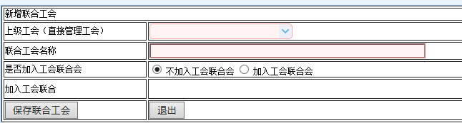
选择本工会组织或本级以下工会组织，然后填写联合工会名称，选择是否加入工会联合会如果选择加入工会联合会，请选择加入工会联合名称（该名称会根据上级工会名称自动列出所有工会联合名称）确认无误后点击“保存联合工会”按钮。
修改联合工会信息：选择要修改的联合工会信息，点击“修改联合工会信息”按钮弹出该联合工会的详细信息，修改无误后保存。
删除选项：选择要删除的联合工会信息记录点击“删除选项”按钮，弹出删除确认对话框确认无误后点确定按钮。
注：删除联合工会后和本联合工会相关信息全部消失。.请谨慎。
查询联合工会记录：点击“查询”按钮，上部会下拉查询页面 输入关键字后点击“查询”按钮即可，如不想查询点击“清空”按钮，页面会自动收回。

9、联合工会记录列表
点击“联合工会记录列表”菜单，打开联合工会记录列表
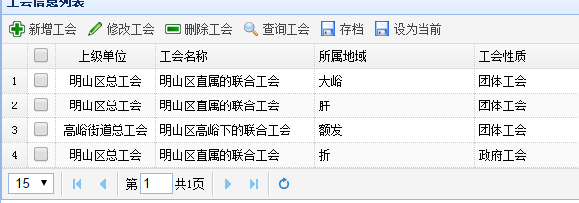
新增工会：点击“新增工会”按钮，弹出联合工会记录新增窗口。
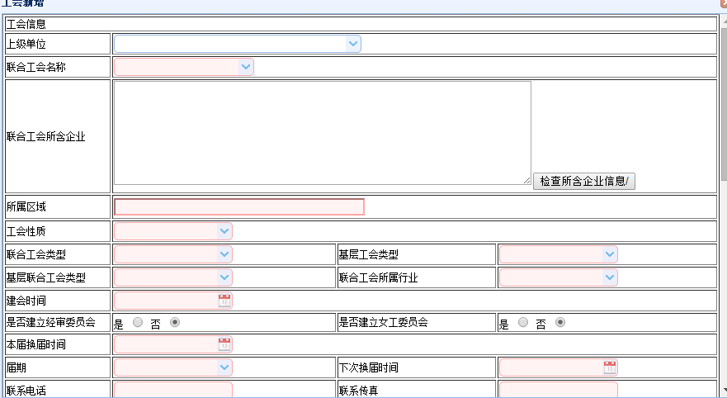
选择上级单位，选好后，选择联合工会名称（选完上级工会后，会自动列出该上级工会组织所在级的联合工会），选择联合工会后会自动列出该联合工会的所含企业。点击“查询所含企业信息”会列出所含信息的相关详细信息列表。其他信息正常填写，确认无误后点击保存。
联合工会记录列表的其他操作与工会联合会信息列表操作相同。

3-4-2企业信息管理
点击“企业信息管理”菜单，打开子菜单；
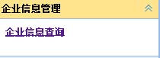
企业信息管理子菜单
点击“企业信息查询”，打开“企业信息列表”本列表显示为：本工会组织和下属工会组织的所有企业信息的当前记录。
注：本列表与之后的“企业用户列表”不同。如该企业未填写企业信息记录或无当前信息记录，本列表不予统计和显示。
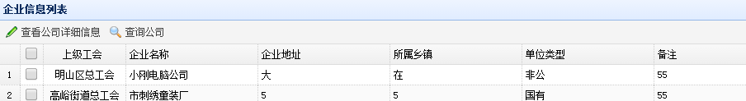
查看公司详情：点击要看的公司记录，然后点击“查看公司详情信息”打开企业详情对话框，查阅后点击“关闭”即可。
查询公司：点击“查询公司”按钮下部拉开查询页面输入查询条件点击“查询”按钮，得到查询结果，如不想查询点击“清空”按钮，查询页面自动拉回。

3-4-3工会干部管理
点击“工会工会干部”菜单，打开子菜单；
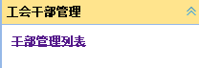
工会干部管理子菜单
点击“干部管理列表”打开“干部信息列表”本来显示为：本工会组织和下属工会组织以及企业工会的所有工会干部记录。
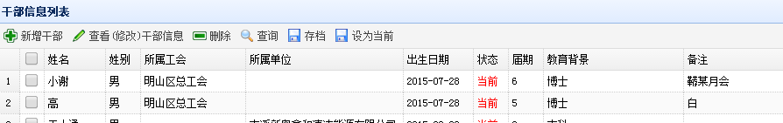
新增工会干部：点击“新增干部”弹出新增干部窗口
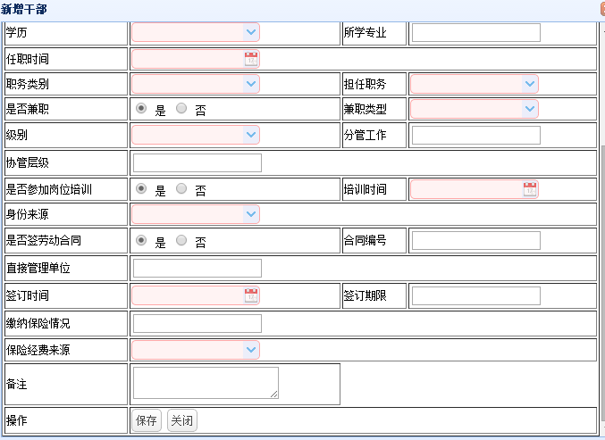
填写无误后点击“按钮”即可。
干部信息列表其他操作与企业工会干部信息列表相同。

3-4-4规范化信息管理
点击“规范化信息管理”菜单，打开子菜单。
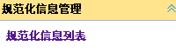
规范化信息管理子菜单
点击“规范化信息列表”打开规范化信息列表，本列表显示为：本工会组织和下属工会组织规范化信息。
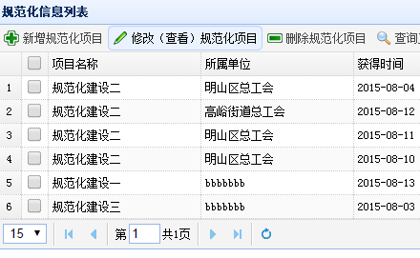
其操作方法与干部信息列表相同

3-4-5培训信息管理
点击“培训信息管理”菜单，打开子菜单。
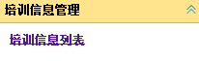
培训信息管理子菜单
点击“培训信息列表”打开培训信息列表，本列表显示为：本工会组织和下属工会组织以及企业工会组织的培训信息。
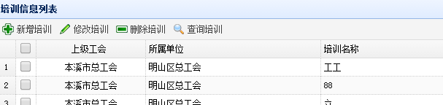
其操作方法与干部信息列表相同

3-4-6民管部工作
点击“民管部工作”打开子菜单。
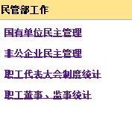
民管部工作子菜单
民管部分为四个部分：1.国有单位民主管理
2.非公企业民主管理
3.职工代表大会制度统计
4.职工董事，监事统计
这四个部分无需操作，点击相应的子菜单就会按要求先相应列表。

3-4-7法工部工作
点击“法工部工作”打开子菜单。
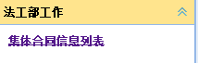
法工部工作子菜单
点击“集体合同信息列表”打开集体合同信息列表：本列表显示为：本公会组织及下属的企业工会的集体合同信息。
注：集体合同只有企业工会有工会组织没有集体合同数据
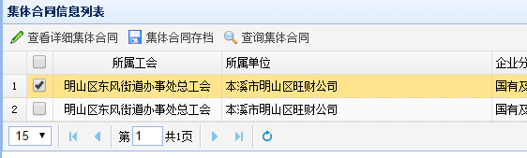
操作方法与干部信息列表相同

3-4-8经济部工作
点击“经济部工作”菜单，打开子菜单。
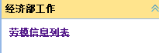
经济部工作子菜单
点击“劳模信息列表”打开劳模信息列表：本列表显示为：本工会组织和下属工会组织的企业工会的劳模信息。
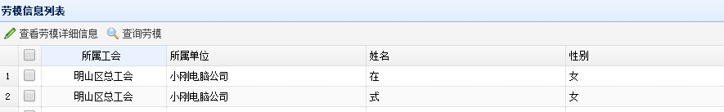
其操作方法与干部信息列表相同。

- 系统设置

点击“系统设置”菜单，打开子菜单。
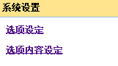

系统设置子菜单
系统设置分为两项：1.选项设定（新增新的选项字段）
2.选项内容设定。
点击“选项设定”打开项目主表清单：本列表显示为：整体系统的所有选项项目内容。
注：本表为系统配置表，请不要删除项目。如果删除会对系统有不可修复损坏。请切记。
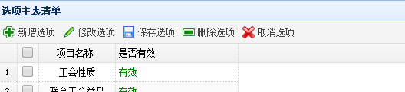
点击“新增选项”会在本列表最后一行打开输入框，输入无误后点击“保存项目”按钮，如果不想保存点击“取消选项”按钮输入框会自动收回。
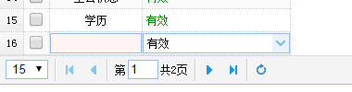
修改选项：选着要修改的选项，然后点击“修改选项”按钮系统会自动打开输入框修改无误后点击“保存选项”按钮即可。
注：本表为系统配置表，请不要修改项目。如果修改会对系统有不可修复损坏。请切记。
点击“选项内容设定”打开先选择清单：本列表显示为：整体系统的所有选项内容。
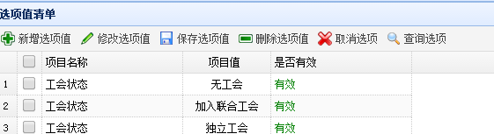
点击“新增选项值”按钮，在本列表最后一行打开输入框，先选择项目名称然后输入该选项的项目值，最后选择是否有效，点击“保存选项值”即可。如不想保存点击“取消选项”即可
修改选项值：先选择要修改的选项名称然后点击“修改选项值”按钮，系统会自动打开输入框输入无误后点击“保存选项值”即可修改完成。
删除选项值：先选择要修改的选项点击“删除选项值”按钮，确认无误确定即可。
查询选项：点击“查询选项”按钮，上部会拉下查询页面，选择要查询的选项点击“查询”按钮即可，如果不想查询点击“清空”按钮，系统会自动收回。
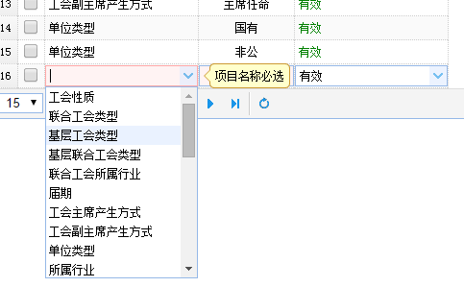

- 企业用户管理
企业用户管理
点击“企业用户管理”菜单，打开子菜单。
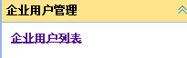
企业用户管理子菜单
点击“企业用户列表”打开企业用户列表：本列表显示为：本工会组织和下属工会组织的全部企业用户名。
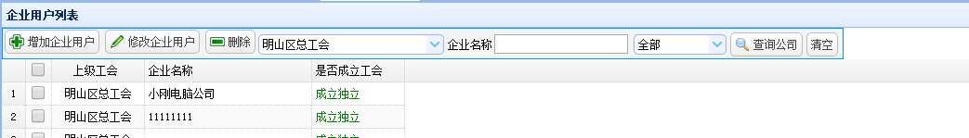
增加企业用户：点击“增加企业用户”按钮，弹出新增企业用户窗口。
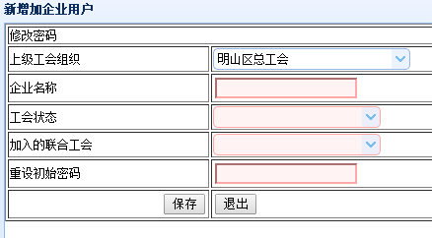
选择上级工会组织来确定该企业的上级工会（就是该企业归属那个工会组织管理），然后输入企业名称（在同一工会组织下不允许企业名称重名），选择该企业的工会状体和其他信息给该企业设置初始密码，确认无误后点击保存。
修改企业用户：先选择要修改的企业用户，然后点击“修改企业用户”按钮，弹出企业用户修改信息详情 修改后 确认无误后点击“保存”按钮。
注：请不要轻易修改企业名称，修改企业名称后该企业的数据有些会随之变动。
删除企业用户：选择要删除的企业用户名点击“删除”按钮，弹出确认对话框，确认无误后点“确定”按钮即可
注：企业用户一旦被删除，随之跟该企业的一切数据将消失，不可修复。请切记。
查询：先选择范围然或输入企业名称 点击“查询公司”按钮即可。如果不想查询点击“清空”按钮即可。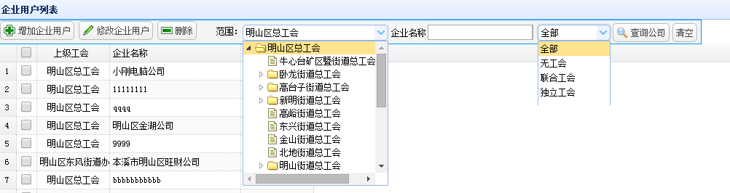

- 数据汇总
数据汇总分为四个菜单：数据汇总列表，工会干部汇总，规范化汇总，培训汇总。（如下图）
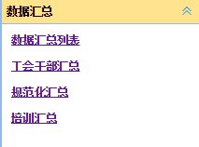
数据汇总菜单

6-1数据汇总列表
工会登录后：点击数据汇总菜单，然后点击数据汇总列表，打开数据汇总列表查页面，按需求输入数据，点击查询按钮（如下图）
注：当不输入任何关键字的时，默认为无条件查询，会显示该级别的全部数据
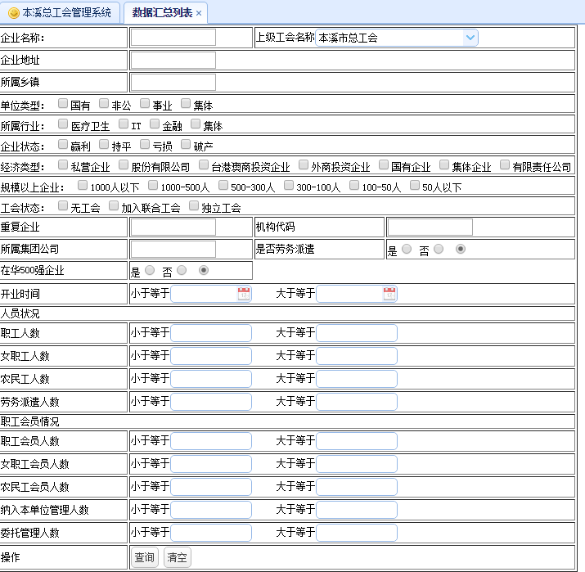
数据汇总列表查询页面

查询结果进行汇总（如下图）
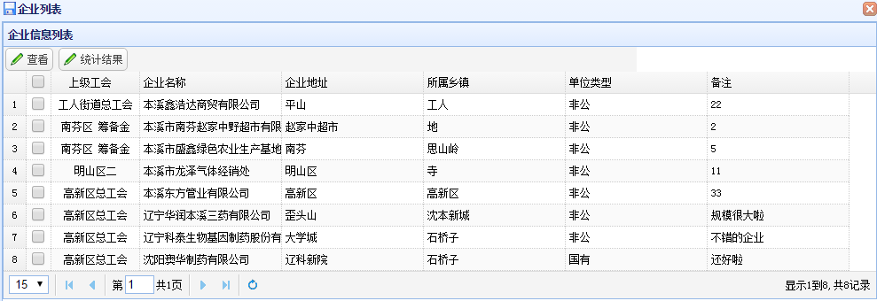
查询结果窗口
先选择数据条目然后点击查看 可有查看详细情况
点击统计结果可对给列表数据汇总（如下图）
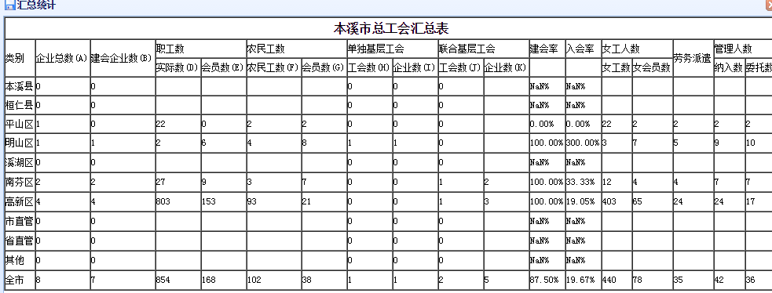数据汇总总表

6-2工会干部汇总
工会登录后：点击数据汇总菜单，然后点击工会干部汇总，打开工会颁布查页面，按需求输入数据，点击查询按钮（如下图）
注：当不输入任何关键字的时，默认为无条件查询，会显示该级别的全部数据
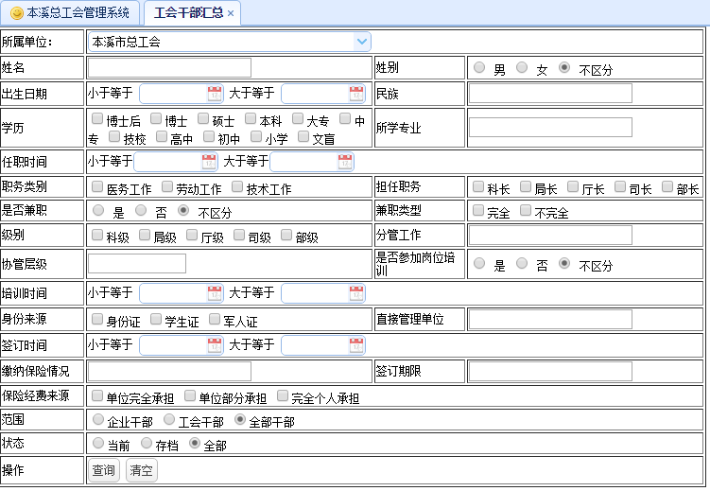
工会干部查询页面
查询结果汇总（如下图）
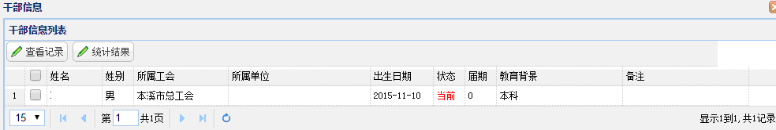
查询结果窗口
先选择数据条目然后点击查看 可有查看详细情况
点击统计结果可对给列表数据汇总（如下图）
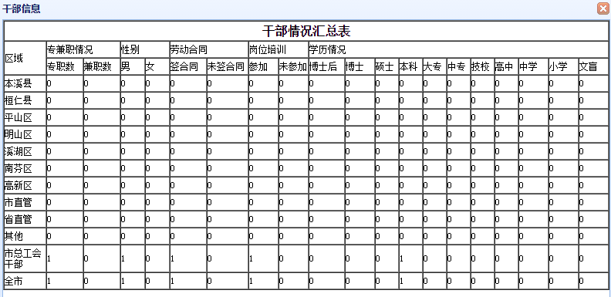
干部汇总列表

6-3规范化汇总
工会登录后：点击数据汇总菜单，然后点击规范化，打开工会颁布查页面，按需求输入数据，点击查询按钮（如下图）
注：当不输入任何关键字的时，默认为无条件查询，会显示该级别的全部数据
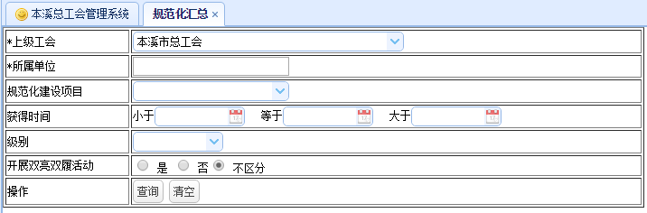
规范化查询页面
查询结果汇总（如下图）
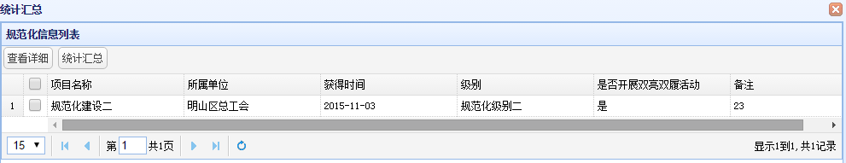
查询结果窗口
先选择数据条目然后点击查看 可有查看详细情况
点击统计结果可对给列表数据汇总（如下图）
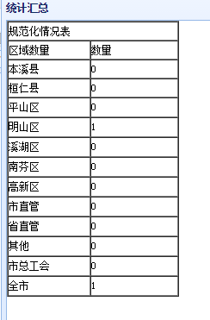
规范化汇总结果
6-4培训汇总
工会登录后：点击数据汇总菜单，然后点击培训汇总，打开工会颁布查页面，按需求输入数据，点击查询按钮（如下图）
注：当不输入任何关键字的时，默认为无条件查询，会显示该级别的全部数据
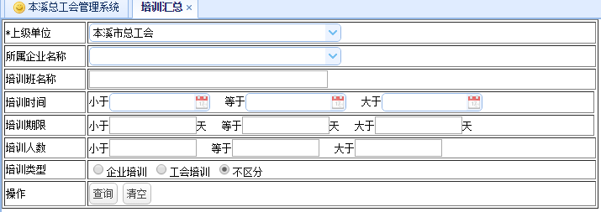
培训查询页面
查询结果汇总（如下图）
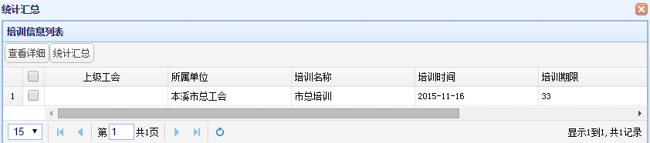
培训查询结果窗口
先选择数据条目然后点击查看 可有查看详细情况
点击统计结果可对给列表数据汇总（如下图）
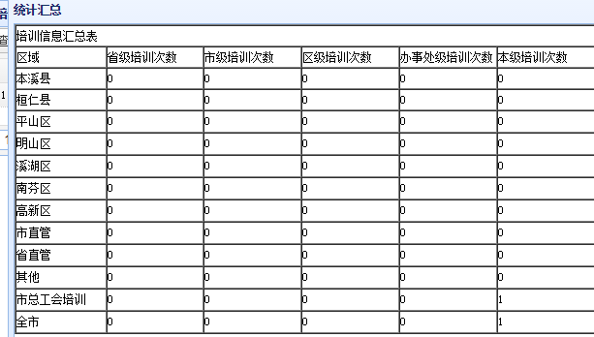
培训汇总结果

- 关于“劳动保护管理”模块功能的补充说明
劳动保护管理模块共分为五和部分，即：部署活动，安全生产活动，安全生产事故，安全生产监督站，安全员管理。（如下图）
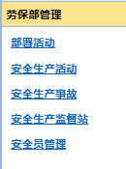
劳保部管理菜单
7-1、部署活动
部署活动，是市总工会对各个企业的安全生产活动进行部署，操作（只有市总工会有该权限） 操作如下：
1.工会登录入口 2..输入市总工会用户名，登录后点击“劳保部管理”，中的“部署活动”菜单，打开部署活动列表（如下图）
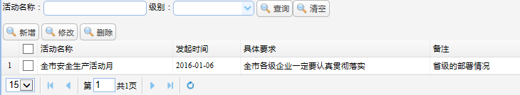
部署活动列表
A、新增 点击“添加按钮”弹出“新增部署”窗口，信息输入无误后点击保存。（如下图）
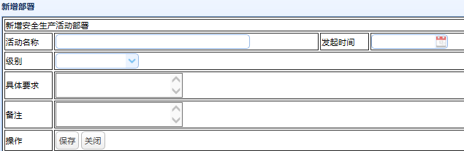
新增部署窗口
B、修改 先选择一条部署活动信息，然后点击“修改”按钮 弹出部署活动的详细信息，修改无误后点击保存。
C、删除 先选择一条部署活动信息，然后点击“删除”按钮 弹出确认信息，确认无误后点击确定。
注：该数据是关联数据 删除后可能对其他数据影响，删除后无法修复请谨慎删除。
D、查询 输入活动名称和级别 然后点击“查询”按钮可对列表查询，如不想查询点击“清空”按钮即可。（如下图）
查询页面

7-2、安全生产活动
安全生产活动，是各个企业添加自己企业的安全生产活动内容，（只有企业该权限，工会只有查看功能）操作如下：
1.企业登录入口或工会登录入口 2..输入本企业用户名或工会用户名，登录后点击“劳保部管理”，中的“安全生产活动”菜单，打开本企业安全生产活动列表（如下图）
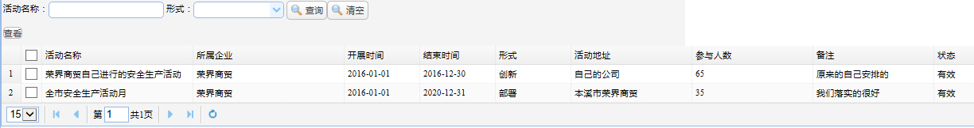
安全生产活动列表（工会登录）

安全生产活动列表（企业登录）
A、添加 点击“新增”按钮，弹出“新增安全生产活动”窗口，数据填写无误后点击保存。（如下图）
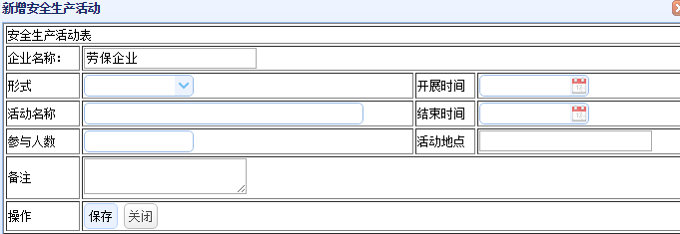
新增安全生产活动
B、修改 先选择一条安全生产活动信息，然后点击“修改”按钮 弹出安全生产活动的详细信息，修改无误后点击保存。
C、删除 先选择一条安全生产活动信息，然后点击“删除”按钮 弹出确认信息，确认无误后点击确定。
注：删除后无法修复请谨慎删除。
D、查询 输入活动名称和级别 然后点击“查询”按钮可对列表查询，如不想查询点击“清空”按钮即可。（如下图）
安全生产活动查询页面
E、查看 先选择一条安全生产活动信息，然后点击“查看”按钮 弹出安全生产活动的详细信息，进行查阅（该功能只有工会组织可用）

7-3、安全生产事故
安全生产事故，各个企业添加和维护本企业的安全事故信息管理，并维护事故相关人员信息。（只有企业该权限，工会只有查看功能）操作如下：
1.企业登录入口或工会入口 2..输入本企业用户名或工会用户名，登录后点击“劳保部管理”，中的“安全生产事故”菜单，打开本企业安全生产事故列表（如下图）
安全生产事故列表（工会登录）
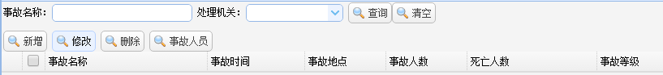
安全生产事故列表（企业登录）
A、新增 点击“新增”按钮弹出安全生产事故新增窗口，填写数据，填写无误后点击保存（如下图）
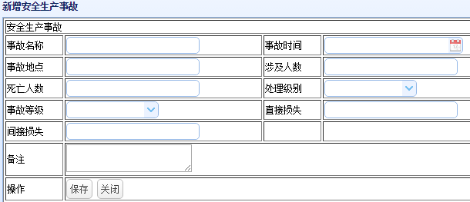
安全生产事故新增窗口
B、修改 先选择一条安全生产事故数据，然后点击“修改”按钮，弹出安全生产事故的详细信息，进行修改，修改无误后点击“保存”按钮。
C、删除 先选择一条安全生产事故数据，然后点击“删除”按钮，弹出安全生产事故的删除确认信息，确认无误后点击“确定”即可。
注：该数据是关联数据 删除后可能对其他数据影响，删除后无法修复请谨慎删除。
D、事故人员 先选择一条安全生产事故数据，然后点击“事故人员”按钮，弹出“新增事故相关人员”（如下图）
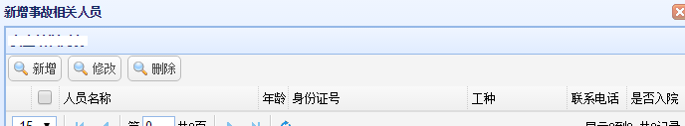
D-1.点击“新增”按钮弹出“事故相关人员”窗口，信息填写无误后点击“保存”按钮即可（如下图）
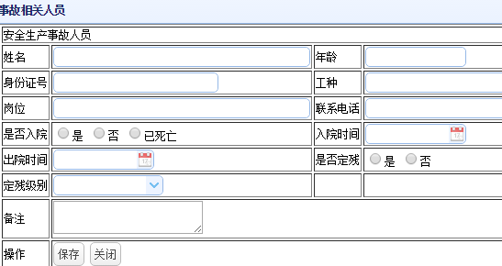
事故相关人员窗口
D-2.先选择一条事故相关人员信息，点击“修改”按钮弹出该事故人员的详细信息，进行修改，修改无误后点击“保存”按钮即可。
D-3. 先选择一条事故相关人员信息，点击“修改”按钮弹出该事故人员的删除确认信息确认无误后点击“确定”按钮即可。
注：该数据是关联数据 删除后可对其他数据影响，删除后无法修复请谨慎删除。
E、查询 输入事故名称和处理机关 点击查询按钮，如不想查询点击“清空”按钮即可（如下图）
安全生产事故查询页面
E、查看 先选择一条事故信息，然后点击“查看”按钮，弹出事故的详细信息，查看后关闭即可（工会有该权限）
F、查看事故人员 先选择一条事故信息，然后点击“查看事故人员”按钮，弹出相关事故人员信息，查看后关闭即可（工会有该权限）

7-4、安全生产监督站
安全生产监督站，是各工会组织登录后维护组织管理下级的监督站信息。（只有各级工会组织有该权限）操作步骤如下：
1.工会登录入口 2..输入本级工会用户名，登录后点击“劳保部管理”，中的“安全生产监督站”菜单，打开安全生产监督站列表（如下图）
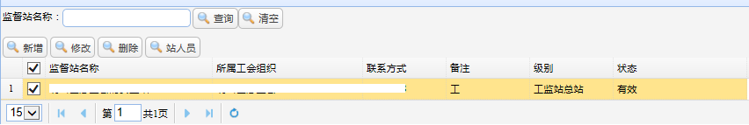
安全生产监督站列表
A、新增 点击“新增”按钮弹出“新增监督站”窗口，填写数据，填写无误后点击“保存”按钮即可（如下图）
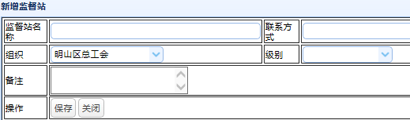
新增监督站窗口
B、修改 先在一条安全生产监督站信息，然后点击“修改”按钮，弹出安全生产监督站详细信息，进行修改，修改无误后点击“保存”按钮即可。
C、删除 先在一条安全生产监督站信息，然后点击“删除”按钮，弹出确认窗口，确认无误后点击“确定”按钮删除。
注：删除后无法修复请谨慎删除。
D、站人员 先在一条安全生产监督站信息，然后点击“站人员”按钮，弹出该生产监督站人员列表（如下图）
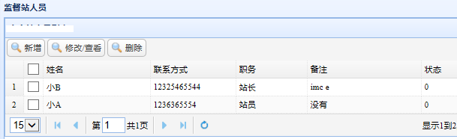
安全生产监督站人员列表
D-1、新增 点击“新增”按钮弹出新增站人员窗口，填写信息，填写无误后点击“保存”按钮即可（如下图）
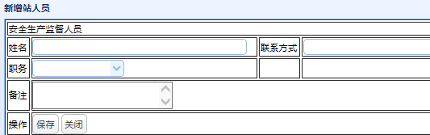
新增站人员窗口
D-2、修改/查看 先选择一条监督站人员信息，然后点击“修改/查看”按钮，弹出监督站人员详细信息，进行修改或查看，无误后保存即可
D-3、删除 先选择一条监督站人员信息，然后点击“删除”按钮，弹出，删除确认信息，确认无误后点击“确定”删除即可。
注：删除后无法修复请谨慎删除。
E、查询 输入监督站名称 然后点击“查询”按钮，如不想查询，点击“清空”按钮即可
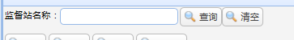
安全生产监督站查询窗口
7-5、安全员管理
安全员管理，是按组织结构对组织和企业的安全员进行基本信息管理，并对安全员的培训及证书信息管理，
登录入口：基本功能分为两个入口，企业和组织都有进行添加维护，高级管理分组织规划树形结构进行管理。
操作如下：
1.企业登录入口或工会入口 2..输入本企业用户名或工会用户名，登录后点击“劳保部管理”，中的“安全员管理”菜单，打开安全员列表（如下图）
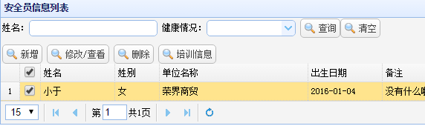
安全员信息列表
A、新增 点击“新增”按钮，弹出新增安全员信息窗口，录入安全员信息，录入无误后，点击保存即可（如下图）
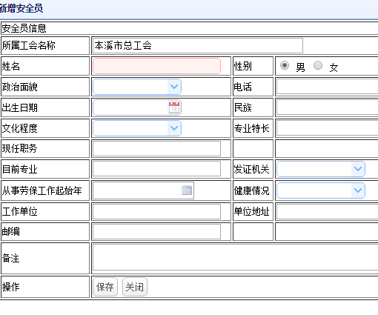
新增安全员信息窗口
B、修改/查看 先选择一条本单位（本企业或本工会）安全员信息数据，然后点击“修改/查看”按钮，弹出安全员详细信息窗口，进行修改或查阅，无误后点击“保存”或“关闭”按钮即可。
C、删除 先选择一条安全员信息数据，然后点击“删除”按钮，弹出安全员详细信息删除确认对话框，确认无误后点击“确定”按钮即可。
注：删除后无法修复请谨慎删除。
D、培训信息 先选择一条本单位（本企业或本工会）安全员信息数据，然后点击“培训信息”按钮，弹出该安全员培训信息列表（如下图）
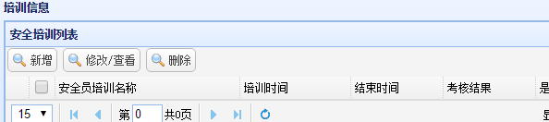
培训信息窗口
D-1、点击“新增”按钮，弹出培训信息窗口，进行填写信息，填写无误后点击保存即可（如下图）
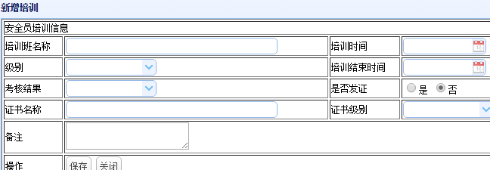
新增培训信息窗口
D-2、修改/查看 先选择一条培新信息，然后点击“修改/查看”按钮，弹出培训详细信息，修改或查阅 无误后点击“保存”或“关闭”按钮即可
D-3、删除 先选择一条培新信息，然后点击“删除”按钮，弹出培训信息删除确认对话框，确认无误后点击“确定”按钮即可
注：删除后无法修复请谨慎删除。
E、查询 先输入姓名和健康状况 然后点击“查询”按钮，即可查询，如不想查询点击“清空”按钮即可。

至此全部内容结束~
谢谢阅读！

本溪市金湖科技有限公司（GoldFox）
2015年10月16日 制

